О понятии «потребительская корзина»

Потребительской корзиной называют набор минимума продуктов, непродовольственных товаров и услуг, необходимых для сохранения здоровья человека и обеспечения его жизнедеятельности.
Основой для расчета прожиточного минимума служит потребительская корзина. В России потребительская корзина определяет прожиточный минимум и служит своеобразным индикатором уровня бедности. Без такого важного документа, как потребительская корзина, расчет стратегически важных индикаторов жизни населения и социально-экономического развития стран невозможен. Эта составляющая необходима и для того, чтобы рассчитывать прожиточный минимум – стоимость выживания среднего гражданина в условиях действующих цен. От величины официального прожиточного минимума зависят размер социальных пособий, зарплата бюджетников и размер жилищно-коммунальных субсидий. Если доходы семьи не превышают прожиточного минимума, она попадает в разряд малообеспеченных и вправе рассчитывать на социальную поддержку государства. Поэтому, по большому счету, корзина и прожиточный минимум – не только социально-экономические индикаторы, но и политические. Если состав потребительской корзины увеличить, планка прожиточного минимума поднимется, и количество народу, остающегося за чертой бедности, вырастет. Это может значительно исказить статистическую картину борьбы с бедностью.
Сразу заметим, что расчеты прожиточного минимума в разных государствах не совпадают, понятие «потребительская корзина» и цель ее формирования также имеют принципиальные отличия. В Российской Федерации размер и состав потребительской корзины обновляется не реже чем раз в 5 лет и устанавливается законом. Это значительно реже, чем в странах Запада. В Великобритании, к примеру, обновление происходит ежегодно.
Попытаемся найти сходство и различие в российском и западном вариантах формирования потребительской корзины. Что касается списков предлагаемого, они примерно одинаковы. И в первом, и во втором случаях заложены нормы годичного потребления трудоспособным населением, пенсионерами и детьми жизненно необходимых продуктов, лекарств, вещей и услуг (среди которых – плата за жилье, электричество, транспорт и т. д.). И в России, и на Западе заложены траты на культуру – 5% от общей величины расходов на услуги в месяц. Во Франции ежегодно устанавливаемый размер минимальной зарплаты корректируется в зависимости от индекса цен, который рассчитывается на основе обширной потребительской корзины, включающей в себя группы из 507 цен и тарифов. А теперь самое интересное: прожиточным минимумом во Франции считается доход, составляющий менее 50% от медианы зарплаты по стране. В развитых странах еда в стоимостном отношении занимает меньше половины всей потребительской корзины. Например, в США (как и во многих других странах) на первой строке обязательных расходов – плата за жилье и коммунальные услуги, которая составляет 42% от стоимости всей корзины. На еду тем временем полагается лишь 18%. В США потребительская корзина состоит из 300 товаров и услуг, в Германии – почти из 500, в Великобритании – больше чем из 600. Но зарубежные корзины – совсем не одно и то же, что российские. Так что сравнивать их по одним и тем же позициям не имеет смысла. В России и за рубежом разные системы статистики. За границей потребительские корзины обычно составляют для расчета не прожиточного минимума, а инфляции. А также для отслеживания самых покупаемых (а потому необходимых населению) товаров. В России, как мы уже сказали, потребительская корзина – индикатор бедности.
Изучая особенности формирования потребительских корзин других стран, нетрудно заметить, что их наполнение везде неодинаково: оно зависит не только от уровня жизни, но и от географического положения государства и прочих условий. Например, в приморских странах в потребительской корзине обычно много морепродуктов. Учитываются и национальные особенности: например, в Италии в потребительской корзине обязательно присутствуют дрожжи для приготовления пиццы и выпечки. В экономически развитых странах принято помещать в потребительские корзины товары длительного пользования и технические принадлежности. А в отдельных государствах в потребительскую корзину включены траты на общественное питание и уход за автомобилями (как в Великобритании), или на прием гостей (как в Австралии).

Состав потребительской корзины в 2015 году
«Потребительская корзина» устанавливается на двух базовых уровнях: на федеральном и региональном. Минимум, нормативно определенный в целом по РФ, используется правительством, чтобы адекватно оценить уровень жизни россиян при разработке и реализации федеральных социальных программ, государственной социальной политики; обосновать установленные на общегосударственном уровне зарплат, стипендий, пособий. На этой основе рассчитывается федеральный бюджет.
В целом по Российской Федерации разрабатывается правительством с участием трехсторонней комиссии по урегулированию социальных и трудовых отношений. Закрепляется на уровне Федерального Закона. Отдельно для каждого субъекта федерации устанавливается представительными (законодательными) органами субъектов Федерации с учетом климата, потребностей местного населения в еде и товарах непродовольственной группы. Ниже приводим таблицу, которая дает возможность выяснить, что входит в годовой объем гарантированного потребления России для каждой из основных демографических и социальных подгрупп населения согласно статье 2 Федерального закона от 3 декабря 2012 г. № 227-ФЗ «О потребительской корзине в целом по Российской Федерации». Оба вида прожиточного минимума подлежат пересмотру и утверждению каждый квартал. Действующий федеральный прожиточный минимум установлен Постановлением от 06.09.14 № 905 на II квартал (рубли):
  - на душу населения – 8192;
  - для работоспособного – 8834;
  - для ребенка – 6717;
  - для пенсионера – 7920.

Таблица 1.
Продукты питания, включаемые в потребительскую корзину для основных социально-демографических групп населения в целом по Российской Федерации, устанавливаются в следующих составе и объемах (в натуральных показателях):
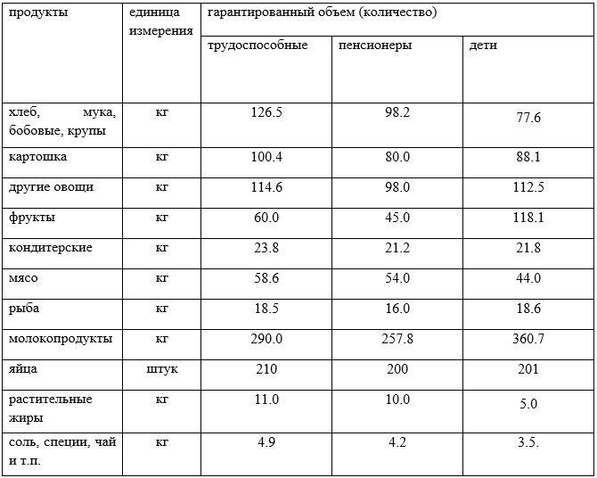
В отличие от еды, товары и услуги, которые являются составляющей потребительской корзины, не указаны конкретным перечнем. Вместо этого установлено их ценовое соотношение с продуктами питания, выраженное в процентах. Общероссийская корзина подразумевает предоставление человеку услуг и приобретение им промышленных товаров на суммы, составляющие по 50% от стоимости покупаемой еды. Таким образом, общая цена потребительской корзины рассчитывается посредством умножения стоимости продуктовых товаров на два. Следует отметить, что Росстат и исследовательские учреждения для установленных законом целей вправе вкладывать в понятие «потребительская корзина» несколько иное содержание. Например, инфляция и индекс потребительских цен в 2015 году будут рассчитываться с помощью иной потребительской корзины, чем та, что приведена выше.

Особенности потребительской корзины в Москве
На II квартал 2015 года региональный прожиточный минимум для всех трех основных групп населения в Москве установлен законом города от 15.05.12 № 23, а потребительская корзина – законом от 19.06.13 № 32 и составляет (в рублях):
- на душу населения (основной показатель) – 12145;
- для способного к труду лица – 13896;
- для детей – 10443;
- для пенсионеров – 8528.
Порядок расчета прожиточного минимума для Москвы вполне отображает специфику региона. Например, соотношение стоимости услуг к цене продуктов питания установлено: для трудоспособных граждан в размере 127%; для пенсионеров и детей – в 75%. И это при том, что по стране в целом показатель составил всего 50%.
Увеличение прожиточного минимума в 2015 году
В 2015 году минимальный прожиточный минимум достигнет в целом по России 9662 рубля. Размер прожиточного минимума на душу населения по сравнению с IV кварталом 2014 года увеличился на 17,1% для трудоспособного населения, на 16,7% – для пенсионеров, для детей – на 20,1%. Учитывая региональные особенности (уровень потребительских цен и размер зарплат), установлен наибольший минимальный размер доходов в Москве и Санкт-Петербурге (13,9 и 8,9 тыс. рублей для трудоспособного населения и 8,5 и 6,3 тыс. рублей – для пенсионеров), а наименьший минимальный размер доходов – в северо-западных областях и регионах Северного Кавказа.
Источники:
1. Особенности формирования потребительской корзины в России. Афанасьева Т.Е., научный руководитель – Разнова Н.В. Сибирский федеральный университет. Молодёжь и наука: Сборник материалов VI Всероссийской научно-технической конференции студентов, аспирантов и молодых учёных. Красноярск: Сибирский федеральный ун-т, 2011 [электронный ресурс]. – Режим доступа: http://conf.sfu-кras.ru/sites/mn2010/section13.html, свободный. http://elib.sfu-kras.ru/bitstream/2311/3662/1/10a.pdf
2. Федеральный закон от 3 декабря 2012 г. № 227-ФЗ «О потребительской корзине в целом по Российской Федерации». Система ГАРАНТ [электронный ресурс]. – Режим доступа: http://base.garant.ru/70271718/
3. Прожиточный минимум в 2015 году. – «Деловая жизнь» [Электронный ресурс]. – Режим доступа: http://bs-life.ru/makroekonomika/prozitochniy-minimum2015.html

